Расположение строящегося Храма
и схема проезда к нему

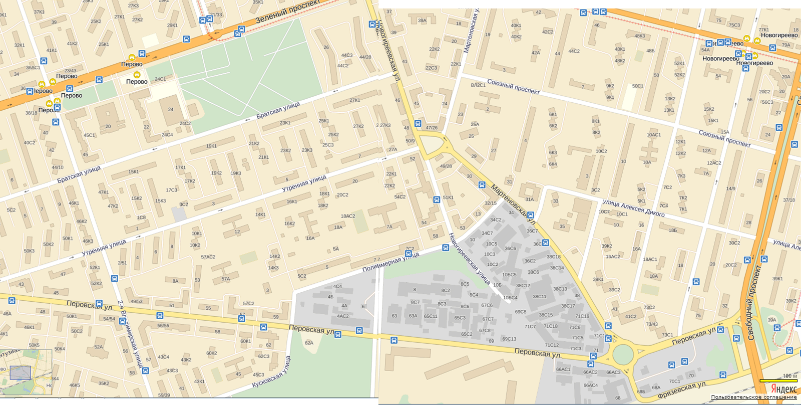
62а
62ф
от м. Новогиреево: 36 ав.- до останвки «ул.Новотетёрки», 617 ав. – до остановки «2-я Владимирская»;
от м. Перово: 620 ав., - до осановки «ул.Новотетёрки», 617 ав. – до остановки «2-я Владимирская»;
а также: 53 тб., 787 ав., 7 ав. до остановки «ул.Новотетёрки»

